**МИНИСТЕРСТВО ОБРАЗОВАНИЯ РЕСПУБЛИКИ БЕЛАРУСЬ**

**БЕЛОРУССКИЙ ГОСУДАРСТВЕННЫЙ УНИВЕРСИТЕТ**

**Факультет прикладной математики и информатики**

**Отчет**

**Лабораторная работа № 1**

**Моделирование БСВ**

Выполнил студент группы №12

*Шишлянников Иван Викторович*

**Минск 2020**

# Основное задание

а) Осуществить моделирование *n* = 1000 реализаций БСВ с помощью мультипликативного конгруэнтного метода (МКМ) с параметрами *a*0= *a*01, β = max{*c*1, *M* – *c*1}, *M* = 231 и вывести 100-ый, 900-ый и 1000-ый элементы сгенерированной последовательности.

c1 = 474379977

a1 = 261463909

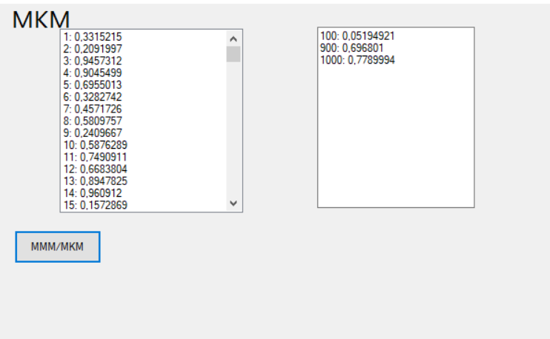

**б)** Осуществить моделирование *n* = 1000 реализаций БСВ с помощью метода   
Макларена-Марсальи, используя в качестве простейших датчиков БСВ датчики D1 – датчик из первого задания, D2 – датчик по методу МКМ с параметрами *a*0= *a*02, β = max{*c*2, *M* – *c*2}, *M* = 231,   
*K* – объем вспомогательной таблицы и вывести 100-ый, 900-ый и 1000-ый элементы сгенерированной последовательности

c2 = 3097871

a2 = 234289925

K = 192

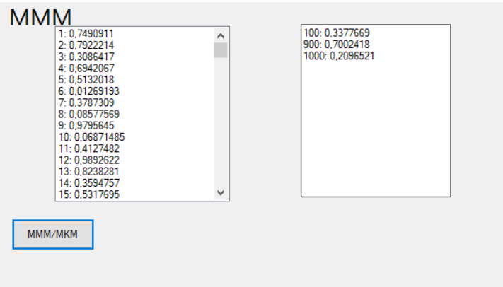

**1)** (**2 балла**) Проверить точность моделирования с помощью теста «совпадения моментов» с уровнем значимости ε = 0.05.

**2**) (**2 балла**) Проверить точность моделирования с помощью теста «ковариация» с уровнем значимости ε = 0.05. В качестве параметра *t* выбрать значение 30. Вывести все такие значения лага, при котором тест не проходит.

**3**) (**3 балла**) Проверить точность моделирования с помощью теста «равномерность двумерного распределения» с уровнем значимости ε = 0.05. Параметр k выбирать самостоятельно